CÂU CHUYỆN VỀ 2 VỊ VUA VÀ CAM KẾT 90 ĐẦY THÁCH THỨC

- Câu chuyện về 2 vị vua
ĐỐI NGHỊCH
VUA CỦA SỰ LỪA DỐI | VUA CỦA SỰ THẬT
VUA CỦA SỰ CHẾT | VUA CỦA SỰ SỐNG
VUA CỦA SỰ TRÓI BUỘT | VUA CỦA TỰ DO
VUA CỦA SỰ THIẾU THỐN | VUA CỦA SỰ SUNG TÚC
VUA CỦA SỰ CÔ LẬP | VUA CỦA SỰ KẾT NỐI
VUA CỦA LO ÂU | VUA CỦA SỰ BÌNH AN
VUA CỦA QUYỀN LỰC | VUA CỦA THẨM QUYỀN
VUA CỦA SỰ HỦY DIỆT | VUA CỦA SỰ CHỮA LÀNH
VUA CỦA SỰ BÍ MẬT | VUA CỦA SỰ MINH BẠCH
VUA CỦA KIÊU NGẠO | VUA CỦA SỰ KHIÊM NHƯỜNG
VUA CỦA BÓNG TỐI | VUA CỦA ÁNH SÁNG

- NO GRAY AREA IN GOD’S TRUTH
- PRINCIPLE VS PREFERENCE (remind)
- Power vs Authority (Quyền lực vs Thẩm Quyền)
- Không chỉ Porn nhưng tất cả những lựa chọn khác trong đời sống cũng có thể là nơi chúng ta đang bước theo vị vua của bóng tối thay vì Chúa Giê-xu là VUA của ánh sáng và LẼ THẬT.

CAM KẾT 90 NGÀY THÁCH THỨC

Vật Lý: Định luật nhiệt động lực học thứ 2
Mọi thứ dịch chuyển tự nhiên đến sự hỗn loạn trừ khi có sự can thiệp có chủ đích của một lực cản

Ví dụ về một ngôi nhà hoang:
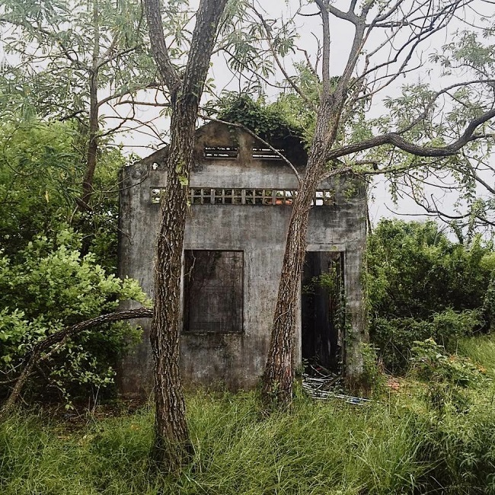

XÃ HỘI
GIA ĐÌNH
THÂN THỂ
XE CỘ
NGÔN NGỮ
EVERYTHING
TÂM TRÍ

KHÔNG CÓ GÌ ỔN ĐỊNH
PHÁT TRIỂN HOẶC THỤT LÙI

THỰC HÀNH
90 DAY HARD COMMITMENT
Tầm quan trọng của Lịch
TĨnh nguyện
Đọc Lời Chúa
Sức Khoẻ
Đọc Sách
Bỏ mạng xã hội ....

